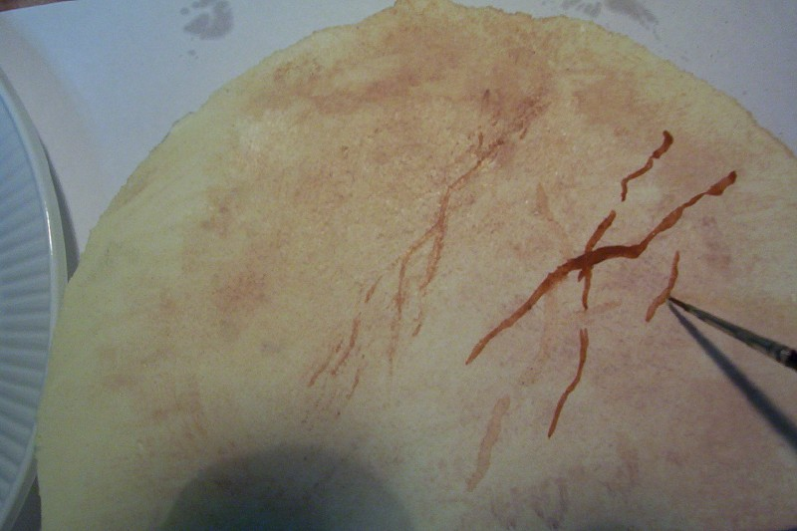

8º.- Seguimos pintando mas vetas.

